LE MODELE DE DONNEES OPERATIONNEL

Depuis que le concept de normalisation des données existe, la théorie reconnaît l’existence de plusieurs « formes normales ». On admet cependant qu’une entité est « normalisée » (sans préciser selon quelle norme) si et seulement si sa structure est stable, autrement dit si toutes les occurrences (c’est-à-dire tous les « exemplaires » identifiables de l’entité) sont décrites par les mêmes caractéristiques.

On peut dire que l’entité « employé » est normalisée si tout employé est décrit par les propriétés « nom », « email », « telephone » , « code postal », « service »…

Imaginons en revanche une entité « employé »dont les caractéristiques seraient non seulement celles de notre exemple, mais aussi les diplômes qu’il possède. Si l’employé Martin possède un MBA et un BAC, tandis que l’employé Legrand possède une licence en droit, un BEP comptable et une maîtrise de philosophie, l’entité générique possède une structure variable, puisque le nombre de qualifications change selon l’occurrence identifiée. Sur la base de la convention générale qu’on vient d’énoncer, on peut dire d’emblée que l’entité « employé » n’est pas en forme normale.

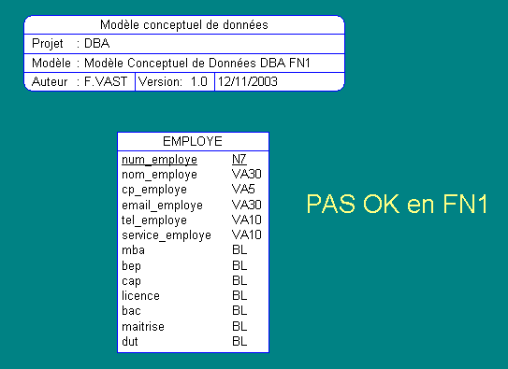

Pour la normaliser sans pour autant perdre l’information sur les qualifications, il faut extérioriser cette information, par exemple en créant une entité « diplôme » et en établissant une relation entre « employé » et « diplôme » comme dans la figure ci-dessous.

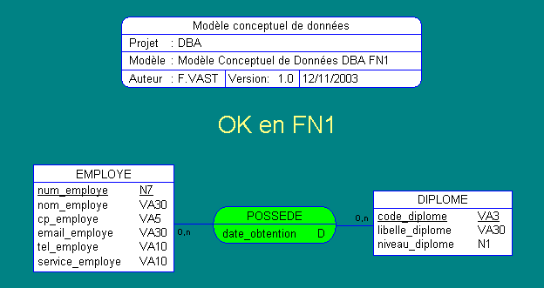

Une entité doit posséder un identifiant. L’identifiant est une propriété ou un groupe de propriétés de l’entité permettant de distinguer de façon unique chaque occurrence. Une propriété peut être identifiant ou non selon le contexte. Ainsi, dans une petit groupe de personnes, le prénom peut éventuellement être identifiant ; si le groupe s’agrandit, le prénom, et même le nom, peuvent ne plus permettre d’identifier une personne en particulier. Dans un SI en vraie grandeur, les identifiants sont généralement des propriétés qui ont été artificiellement créées pour identifier, et qui n’ont pas d’autre signification (comme, par exemple, le numéro matricule d’un employé). Certaines propriétés destinées avant tout à l’identification peuvent accessoirement contenir des éléments d’information codés (par exemple le numéro d’immatriculation d’un véhicule qui indique le département de domiciliation du propriétaire, ou le numéro de sécurité sociale qui indique notamment le sexe, l’année et le lieu de naissance).

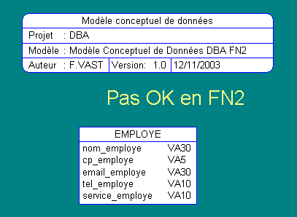

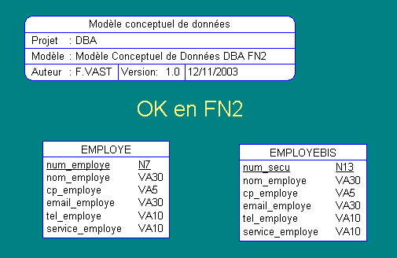

Cela dit, les formes normales en usage dans les SIO sont beaucoup plus directives. C’est plus particulièrement l’une d’entre elles, dite troisième forme normale (3FN), qui est consacrée comme le critère de validité formelle d’un MCD. Lorsqu’on parle de dénormalisation, c’est presque toujours pour désigner une dérogation volontaire par rapport à la 3FN.

La 3FN fait partie d’un groupe d’une demi-douzaine de formes normales, dont il est inutile de rappeler ici la définition, qui sont toutes fondées sur la notion de dépendance fonctionnelle (DF). La dépendance fonctionnelle peut elle même se définir ainsi :

« Nous dirons qu’il existe une dépendance fonctionnelle entre G1 et G2 (ou que G1 détermine G2, ou que G2 est fonctionnellement dépendant de G1 si, à toute valeur de G1 on ne peut associer […] qu’une seule et même valeur de G2 à un instant donné. »

En d’autres termes, une dépendance fonctionnelle est un lient sémantique entre deux informations ou groupes d’informations, tel que la connaissance de l’une détermine de façon non équivoque la connaissance de l’autre.

Ainsi, par exemple, on connaît le nombre de jours d’un mois à condition de connaître le numéro du mois et , pour le cas de février, le numéro de l’année. On peut donc dire que le nombre de jours du mois est en DF du couple (numéro d’année, numéro de mois).

Une entité est dite en 3FN si les conditions suivantes sont réunies :
- Elle est normalisée (i.e. elle possède une structure fixe) ;
- Toutes les propriétés sont en DF directe de l’identifiant ;
- Il n’existe dans l’entité aucune autre DF que celles qui émanent de l’identifiant.

Une entité « employé » caractérisée par un identifiant « num_employe » et des propriétés « nom », « téléphone », « email » et « nom du service » est sans doute en 3FN. Si on lui ajoute une propriété supplémentaire « nom du chef de service », elle n’est plus en 3FN car il existe une DF entre « nom du service » et « nom du chef de service ».
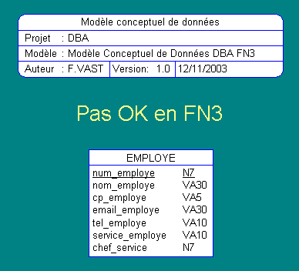

Pour respecter la 3FN tout en insérant cette nouvelle donnée, il faudrait alors créer une nouvelle entité « service », en association avec « employé ».

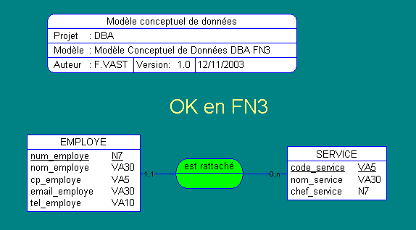

L’inventaire exhaustif des dépendances fonctionnelles détermine donc la constitution des entités et des associations, et par là la structure complète du MCD. Si la démarche est intégralement respectée, chaque information élémentaire trouve sa place au sein d’une entité ou d’une association, et aucune information ne se trouve plus d’une fois dans tout le modèle.

La normalisation ainsi conçue est liée à la poursuite de plusieurs objectifs comme l’élimination des redondances de données, qui induisent des problèmes de cohérence lors des mises à jour ainsi que les performances à l’exécution des mises à jour transactionnelles et la simplification des contrôles d’intégrité référentielle.

Rappelons à ce sujet que l’intégrité référentielle doit avoir une place capitale dans les S.I.. En effet, elle définie le respect des règles d’interdépendance entre données. Par exemple, s’il est convenu que tout employé est rattaché à un service, le contrôle d’intégrité référentielle doit garantir que dans la base de données, à tout instant, chaque occurrence de l’entité « employé » est bien associée à une occurrence de l’entité « service ».

Ceci implique que l’enregistrement service « ACHAT » par exemple doit être créé avant que l’employé ne soit affecté à ce service et que l’on interdise la suppression de l’enregistrement service tant qu’il restera au moins un employé affecté à ce service.

